第7课《第一次工业革命》学案
课标要求：了解第一次工业革命的基本史实；探讨其对英国和对资本主义世界市场发展的影响。
教学目标
一、知识与能力
记住工业革命首先开始的国家和时间；记住哈格里夫斯发明“珍妮纺纱机”，瓦特改进蒸汽机，富尔敦建造第一艘汽船，史蒂芬孙发明蒸汽机车的基本史实；认识蒸汽机在大工厂生产中的作用和铁路给人类社会带来的巨大影响。理解工业革命的概念和英国首先发生了业革命的原因以及工业革命对人类社会发展进程的重大影响。
二、过程与方法
通过运用多媒体课件，展示和教材内容有紧密联系的图片资料，激发学生的兴趣。教师还要精心设计学案，引起学生的思考，发挥学生的积极性，真正理解重点和难点，从而内化为自己的知识。
三、情感态度与价值观
1、通过了解工业革命中的一系列发明创造，培养学生的创新精神和科学态度；
2、通过工业革命中一系列国家的科学家在发明创造中相互学习，相互促进的史实，让学生树立互相学习、互相促进的开放性观点；
3、通过工业革命对人类社会带来的巨大变化，使学生认识到社会发展需要技术革命，科学技术是第一生产力。
教学重点:英国最早进行丁业革命的条件；工业革命中的重要发明创造及工业革命的影响。
教学难点: 工业革命的影响
阅读教材和研读材料，完成本课知识结构
一、寻源工业革命
（一） 工业革命的概念
1、什么是第一次工业革命？

2、第一次工业革命有什么显著的特征？

（二）第一次工业革命的前提条件
阅读材料
材料1:资产阶级统治在英国的确立，一方面，扫除了英国资本主义发展的障碍，促使英国资本主义迅速发展，因此，资产阶级统治在英国的确立，既是迅速发展资本主义的前提，也是英国工业革命的前提。
材料2:英国资产阶级革命后，圈地运动开始公开和大规模地进行。18世纪，英国议会通过2000多条圈地法令，又圈占了几百万英亩土地。经过大规模的圈地运动，英国的自耕农消失了，所有的公共土地也几乎全被圈占，大批农民丧失了土地。
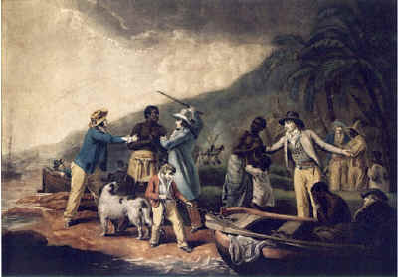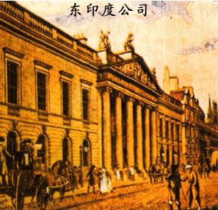
Slave trade
海外贸易，殖民掠夺
材料3:
材料4:（一段与工业革命条件相关的视频）
材料5:市场总是在扩大，需求总是在增加。工场手工业也不能再满足这种需求了。于是蒸汽和机器就引起了工业中的革命。
[问题生成]：
结合教材，根据以上材料，思考:根据教材，归纳工业革命首先产生英国的前提和条件，并说出这些条件是如何获得的？
1、前提： 的确立，为英国率先发起工业革命的巨大动力和政治保障。
2、条件
①劳动力主要靠 为其提供；
②资金来源资源主要靠 ；
③ 的发展也使技术改革和机器发明的条件成熟
④市场的扩大主要靠 手段实现。
二、走进工业革命
（一）第一次工业革命的进展情况
[情境创设] (课件展示《第一次工业革命的进展情况》表格，要求学生结合教材和所学过的知识，完成表格的填写):
主要表现 | 主要发明
主要表现 | 时间 | 国家 | 发明者 | 发明
生产领域(纺织）
动力突破
交通领域
[问题生成]：
结合教材，根据以上材料，请回答：
1、工业革命首先从什么行业开始？工业革命为何是从英国新兴的棉纺织业而不是从传统的毛纺织业开始？

2、在蒸汽动力出现以前，人类曾使用过哪些原始动力？这些原始动力与蒸汽动力相比具有哪些缺点？
3、工业革命核心发明是什么？为什么？

4、火车和铁路的出现给人类生产、生活带来了哪些影响？

5、为什么珍妮机是工业革命开始的标志？

（二）第一次工业革命地域范围的扩展
阅读材料
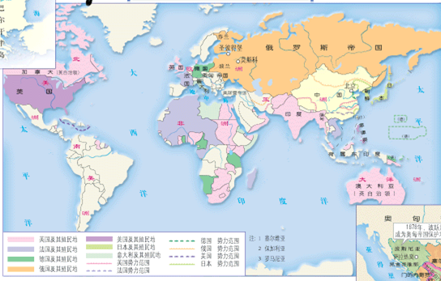
[问题生成]：结合教材，根据上述材料思考:
1、工业革命的高潮（完成）表现在哪里？

2、英国完成工业革命大约在什么 时候？英国发生工业革命时中国处于什么时期？ 同一时期的中国为什么没有赶上第一次工业革命？英国对中国作了什么？

3、继英国之后，还有哪些些国家也开始了工业革命的进程？

三、 感悟工业革命
（一）第一次工业革命的影响
阅读材料
材料一 马克思、恩格斯在《共产党宣言》中指出：“资产阶级在它的不到一百年的阶级统治中所创造的生产力，比过去一切世代创造的全部生产力还要多，还要大。”由于采用机器生产，工厂越来越多，手工工场逐渐被挤垮。 资本主义生产制度最终取得了统治地位。
材料二 工业革命期间，英国工业资本家大量增加并逐渐形成了工业资产阶级。工业资产阶级逐渐成为资产阶级的主导部分。在英国，工业无产阶级的历史是从18世纪后半期蒸汽机和棉花加工机的发明开始的，到19世纪20年代，英国已有200万工厂工人和运输工人，无产阶级也正式形成。掌握生产资料的资产阶级为了获取利润，无情地剥削无产阶级，尤其是对童工和女工的残酷压榨，成为工厂出现初期的普遍现象。
材料三 农业发展，流动人口增多；蒸汽机的发明和使用，工厂制日益普及；交通运输的迅速发展，为人口流动、制成品和原材料的流通，提供了快捷、安全的交通工具；市场不断扩大，商品经济日益繁荣，所有这些，推动了城市的发展。1760年，英国5万～10万人的城市只有1个，1851年达到13个；1851年，10万人以上的大城市已经有7个。特别是新兴工业城市的发展迅速，如曼彻斯特、利物浦、格拉斯哥等。1851年，英国的英格兰和威尔士的城市人口总和已经超过农村人口，城市人口比重达到50.2%，初步实现城市化。
材料四 第一次工业革命“首次开创了世界历史”，它所带来的机器大工业为把国际交流推向全球化提供了必要的条件，为全球各地区、各国和各民族的沟通和未来全球一体化奠定了初步的基础。蒸汽机的发明、汽船的航运、铁路的畅通，是国家间、民族间交流所不可或缺的基本技术条件。更为重要的是，它为国际交流提供了经济前提。随着机器大生产取代手工劳动，资本主义商品经济获得迅猛发展，廉价的、新奇的、优质的商品成为打开别国门户、换回工业原料的利炮，由此初步形成了世界市场。
材料五 （相关的视频材料）
[问题生成]：总结第一次工业革命的影响
指导学生阅读材料结合教材知识，分组讨论，代表汇报讨论成果。
- 生产组织形式：
- 阶级关系：
- 生活方式：
- 世界市场：
- 社会意识：
（二）第一次工业革命的启示
阅读材料 [情境创设] (课件展示):拓展思维1：
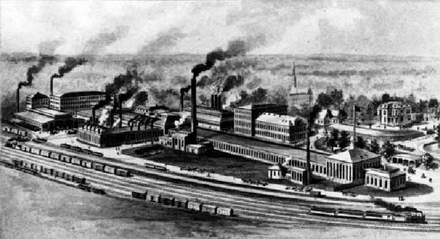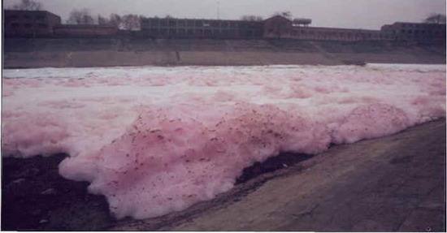
工厂冒出滚滚浓烟
触目惊心的水污染
[问题生成]： 思考: 结合英国工业革命和左侧两幅图，你有何感想？

[情境创设] (课件展示):拓展思维2：
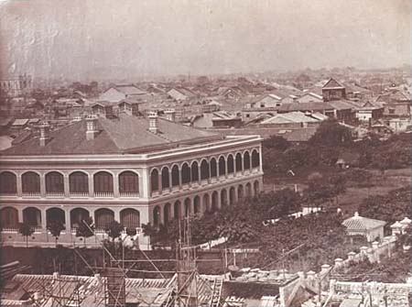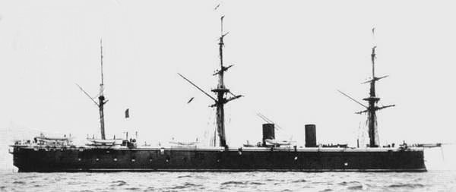
虎视眈眈的东印度公司,是英国对中国等国进行经济掠夺、推进殖民事业的机构.
英国在第一次鸦片战争中的铁甲战舰
[问题生成]：工业革命对中国的影响？

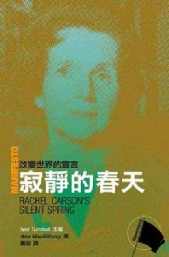
1962年，美国生物学家卡逊女士在《寂静的春天》一书里提醒世人：“化工业正在将地球变成一个化学品毒性实验室包括人类在内的所有生命都正在成为毒性测试的实验。”
[问题生成]：为此有人提出人类应该要回到“前工业时代”，你是否赞成这一观点，为什么？

【课后作业】
中国的科技也曾长期领先世界（如四大发明），可是为什么没能促进生产力的飞跃？在同时代的中国为什么没能发生工业革命呢？

